AC18 Doc. 3.2

CONVENTION SUR LE COMMERCE INTERNATIONAL DES ESPECES
DE FAUNE ET DE FLORE SAUVAGES MENACEES D’EXTINCTION

___________________
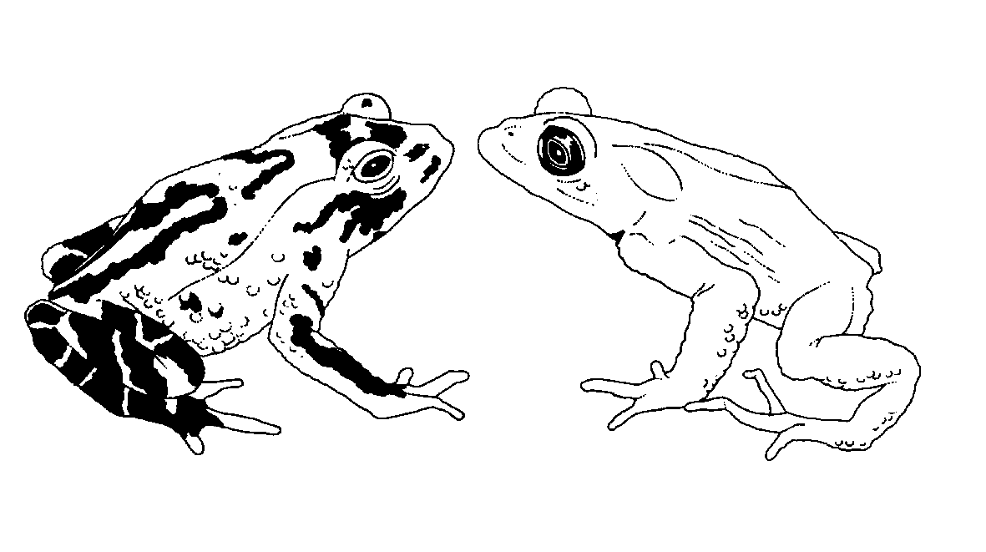
Dix-huitième session du Comité pour les animaux
San José (Costa Rica), 8 – 12 avril 2002

Adoption de l'ordre du jour et du programme de travail

PROGRAMME de travail (Provisoire)
Lundi 8 avril 2002
09h30-10h00 1. Ouverture de la session
10h00-10h30 Pause café
10h30-10h40 2. Adoption du règlement intérieur
10h40-10h50 3. Adoption de l'ordre du jour et du programme de travail
10h50-10h55 4. Admission des observateurs
10h55-11h45 5. Rapports régionaux
11h45-12h15 6. Rapport du président
12h15-12h30 7. Mise en œuvre de la résolution Conf. 8.9 (Rev.) (décision 11.106)
7.5 Projets sur le terrain relatifs à des animaux dans le cadre de l'étude du commerce important (notification aux Parties nº 763)
12h30-14h00 Déjeuner
14h00-15h30 7. Mise en œuvre de la résolution Conf. 8.9 (Rev.) (décision 11.106)
(suite)
7.1 Progrès accomplis dans l'étude du commerce important (Phases IV et V)
15h30-16h00 Pause café
16h00-17h30 7. Mise en œuvre de la résolution Conf. 8.9 (Rev.) (décision 11.106) (suite)
7.1 Progrès accomplis dans l'étude du commerce important (Phases IV et V)
(suite)
7.2 Examen de la mise en œuvre des recommandations
(Deuxième partie: Examen des résultats de la Phase 1)
7.3 Révision de la résolution Conf. 8.9 (Rev.) et des décisions 11.106-11.108
7.4 Progrès accomplis dans la première étude du commerce important par pays
Mardi 9 avril 2002
08h30-9h15 8. Examen périodique des taxons animaux inscrits aux annexes (résolution Conf. 11.1)
09h15-10h30 9. Enregistrement et suivi des établissements élevant en captivité à des fins commerciales des espèces inscrites à l'Annexe I
(résolution Conf. 11.14 et décision 11.101)
10h30-11h00 Pause café
11h00-12h00 10. Relation entre la production ex situ et la conservation in situ (décision 11.102)
12h00-12h30 13. Mise en œuvre de la décision 11.165 sur le commerce des remèdes traditionnels
12h30-14h00 Déjeuner
14h00-14h45 11. Mise en œuvre de la résolution Conf. 10.21 "Transport des animaux vivants"
14h45-15h30 12. Commerce des coraux durs
12.1 Mise en œuvre de la décision 11.99
12.2 Mariculture et reproduction des coraux; réaction à la notification aux Parties nº 2001/010
15h30-16h00 Pause café
16h00-16h45 12. Commerce des coraux durs (suite)
12.3 Mise en œuvre de la décision 11.98
16h45-17h15 15. Système universel d'étiquetage pour l'identification du caviar
17h15-17h30 16. Commerce de Tursiops truncatus ponticus (décision 11.91)

Mercredi 10 avril 2002
08h30-09h30 14. Contrôle des systèmes de production de l'élevage en captivité et en ranch et des prélèvements dans la nature pour les espèces inscrites à l'Annexe II
09h30-10h00 17. Commerce de tortues terrestres et de tortues d'eau douce en Asie du sud-est
10h00-10h30 18. Conservation des hippocampes et autres membres de la famille des syngnathidés (décision 11.97)
10h30-11h00 Pause café
11h00-11h45 19. Mise en œuvre de la décision 11.94 en ce qui concerne la situation des requins aux plans biologique et commercial
11h45-12h00 20. Mise en œuvre de la décision 11.100 en ce qui concerne le commerce des espèces exotiques
12h00-12h30 21. Conservation des Acipenseriformes (décisions 11.59 et 11.152)
12h30-14h00 Déjeuner
14h00-14h45 21. Conservation des Acipenseriformes (décisions 11.59 et 11.152)
(suite)
14h45-15h00 Etablissement de groupes de travail/groupes de rédaction
15h00-15h30 Groupes de travail/groupes de rédaction
15h30-16h00 Pause café
16h00-17h30 Groupes de travail/groupes de rédaction (suite)

Jeudi 11 avril 2002
08h30-10h30 Groupes de travail/groupes de rédaction (suite)
10h30-11h00 Pause café
11h00-12h30 Groupes de travail/groupes de rédaction (suite)
12h30-14h00 Déjeuner
14h00-15h30 Groupes de travail/groupes de rédaction (suite)
15h30-16h00 Pause café
16h00-17h30 Rapports des groupes de travail
Vendredi 12 avril 2002
08h30-10h30 Rapports des groupes de travail (suite)
10h30-11h00 Pause café
11h00-11h45 Rapports des groupes de travail (suite)
11h45-12h15 23. Autres questions
Parachèvement des documents
12h15-12h30 Remarques de clôture

